Service spécialisé des moyens Auxiliaires

Rêgles du jeu de cartes Uno

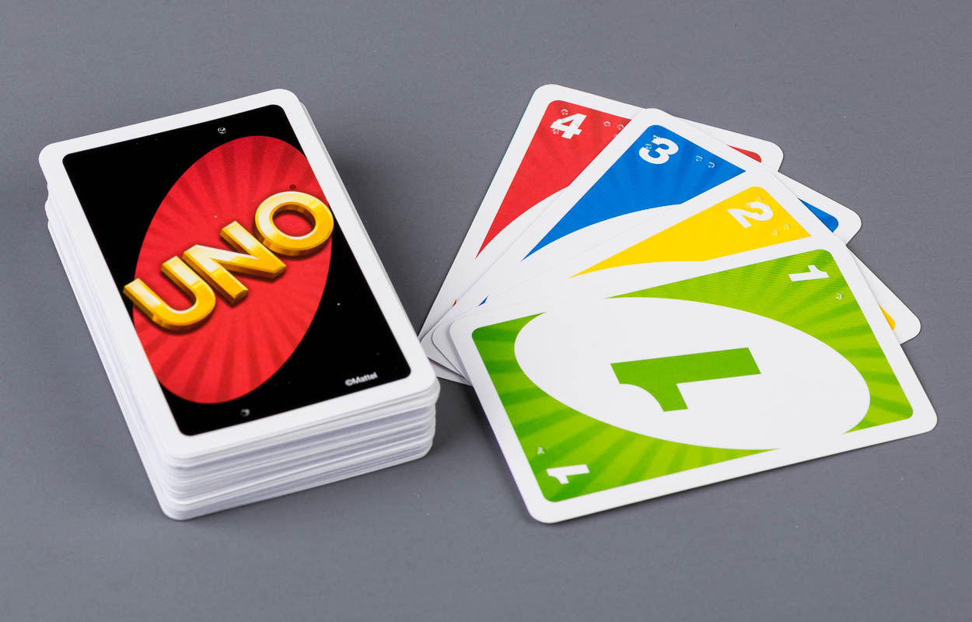

Art. UCBA 10.254-02
Etat : 20.07.2020

  - Table des matières
1. Nombre de joueurs 3
2. Contenu 3
3. Inscriptions en braille 3
4. Valeur des cartes en points 4
5. But du jeu 4
6. Règles du jeu 4
7. Variantes 5

Nombre de joueurs
2 à 10 joueurs à partir de 7 ans.

Contenu
108 cartes de jeu:
- 19 cartes bleues de 0 à 9 (0 = 1, 1 à 9 = 2 cartes par chiffre)
- 19 cartes vertes de 0 à 9 (0 = 1, 1 à 9 = 2 cartes par chiffre)
- 19 cartes rouges de 0 à 9 (0 = 1, 1 à 9 = 2 cartes par chiffre)
- 19 cartes jaunes de 0 à 9 (0 = 1, 1 à 9 = 2 cartes par chiffre)
- 8 cartes "tirer 2 cartes" (2 par couleur)
- 8 cartes "retour" (2 par couleur)
- 8 cartes "hors jeu" (2 par couleur)
- 4 cartes "choix de couleur"
- 4 cartes "tirer 4 cartes - choix de couleur"

Inscriptions en braille
Cartes 1 à 9:
- Bleu = "B" + 1 à 9, sans signe numérique
- Vert = "V" + 1 à 9, sans signe numérique
- Rouge = "R" + 1 à 9, sans signe numérique
- Jaune = "J" + 1 à 9, sans signe numérique
Carte "tirer 2 cartes":
- Ligne d’en haut = désignation de la couleur
- 2ème ligne = "T 2" (2 = sans signe numérique)
Lorsqu’un joueur pose cette carte, le joueur suivant doit tirer 2 cartes et n’a pas le droit de poser de carte pendant ce tour. Cette carte ne peut être posée que sur une carte de la même couleur ou sur une autre carte ,tirer 2 cartes’. Ces règles s’appliquent aussi lorsque cette carte est la première carte retournée au début de la partie.
Carte "retour":
- Ligne d’en haut = désignation de la couleur
- 2ème ligne = "R"
Cette carte permet d’inverser la direction du jeu. Si l’on jouait de gauche à droite, on repart vers la gauche et inversement. Cette carte ne peut être posée que sur une carte de la même couleur ou sur une autre carte ,retour’. Lorsque cette carte est la première carte retournée au début de la partie, le donneur commence, et c’est le joueur placé à sa droite, au lieu de celui placé à sa gauche, qui poursuit la partie.
Carte "hors jeu":
- Ligne d’en haut = désignation de la couleur
- 2ème ligne = "H"
Lorsqu’un joueur pose cette carte, le joueur suivant "saute son tour". Cette carte ne peut être posée que sur une carte de la même couleur ou sur une autre carte ,hors jeu’. Lorsque cette carte est la première carte retournée au début de la partie, le joueur placé à gauche du donneur "saute son tour" et c’est le joueur placé à la gauche de ce joueur qui continue.
Remarques concernant les cartes décrites ci-dessous:
Ces cartes ont un fond noir sur lequel figurent des formes symétriques (choix de couleur et tirer 4 cartes) et asymétriques (choix de couleur) comprenant les quatre couleurs bleu, vert, rouge et jaune. A des fins de simplification, ces cartes sont désignées en braille comme des cartes noires.
Carte "choix de couleur":
- Ligne d’en haut = désignation de la couleur
- Ligne d’en bas = "ch", pour choix.
Le joueur qui pose cette carte détermine quelle sera la prochaine couleur posée. Il a le droit de choisir la couleur de la carte posée juste avant sa propre carte. Une carte "choix de couleur" peut être posée même si le joueur a d’autres cartes jouables en main. Lorsque cette carte est la première carte retournée au début de la partie, il incombe au joueur placé à gauche du donneur de décider de la prochaine couleur.
Carte "tirer 4 cartes - choix de couleur":
- Ligne d’en haut = désignation de la couleur
- Ligne d’en bas "T 4" pour tirer 4 cartes + "ch" pour choix.
Cette carte est la meilleure. Le joueur qui la pose détermine quelle sera la prochaine couleur. De plus, le joueur suivant doit piocher quatre cartes et n’a pas le droit de poser de carte pendant ce tour. Cette carte ne peut pas être posée si le joueur qui l’a possède une carte de la couleur coïncidant avec celle posée sur la pile du jeu. En revanche, elle peut être posée, même si le joueur a une carte portant le bon chiffre ou une carte d’action. Un joueur qui dispose d’une carte ,tirer 4 cartes-choix de couleur’ peut cependant bluffer et poser sa carte "illégalement". Si les autres "l’attrapent", il devra toutefois tirer 2 ou 4 cartes (selon ce qui a été convenu) en guise de punition. Lorsque cette carte est la première carte retournée au début de la partie, le donneur la remet dans la pioche et tire une nouvelle carte.

Valeur des cartes en points
Toutes les cartes portant un chiffre Valeur du chiffre sur la carte :
- Cartes "tirer 2 cartes": 20 points
- Cartes "retour": 20 points
- Cartes "hors jeu": 20 points
- Cartes "choix de couleur": 50 points
- Cartes "tirer 4 cartes - choix de couleur": 50 points

But du jeu
Etre le premier à poser toutes ses cartes. Les points correspondant aux cartes que les autres joueurs ont encore en main sont additionnés et crédités au joueur qui a terminé en premier. Le premier qui atteint 500 points a gagné.

Règles du jeu
Remarque concernant les règles du jeu:
Les règles du jeu sont des règles de base qui peuvent être combinées, complétées ou modifiées à volonté. Ainsi, par exemple, la nature et la hauteur des punitions sanctionnant une "tricherie", peuvent-elles être définies au préalable.
Le jeu se déroule comme suit:
Tous les joueurs tirent une carte. Le joueur qui obtient le chiffre le plus élevé distribue les cartes. Les cartes d’action ne comptent pas pour cette partie du jeu.
Le donneur mélange les cartes et distribue 7 cartes à chaque joueur. Les autres cartes sont posées à l’envers sur la table et constituent la pioche. La carte située sur le dessus du tas est retournée et posée à côté de la pioche. Elle forme le début de la pile du jeu. Lorsque cette carte est une carte d’action, les fonctions auxquelles elle correspond doivent être exécutées (cf. point 3).
Le joueur situé à gauche du donneur commence la partie.
Les chiffres, les couleurs ou les symboles figurant sur les cartes posées par les joueurs doivent correspondre à ceux figurant sur les cartes de la pile. Si, par exemple, la carte qui se trouve sur la pile est un 7 rouge, le joueur doit poser une carte rouge ou un 7 d’une autre couleur. Il peut également poser une carte "choix de couleur" (cf. point 3).
Lorsqu’un joueur ne peut poser aucune de ses cartes sur la pile, il doit piocher une carte. Si celle-ci correspond à ce qui est demandé, il peut immédiatement la poser sur la pile. Sinon, c’est au joueur suivant de poursuivre la partie. Les joueurs ont le droit de ne pas poser une carte jouable. Le cas échéant, ils doivent piocher une carte. Si celle-ci correspond à ce qui est demandé, le joueur peut la poser immédiatement sur la pile. Une fois qu’il a tiré une carte, il n’a cependant plus le droit de poser une carte qu’il avait en main avant de piocher.
Lorsqu’un joueur n’a plus qu’une seule carte en main, il doit crier UNO (UNO signifie "un"). S’il oublie de le faire, il doit piocher deux cartes, pour autant que les autres s’en soient rendu compte. La carte n’est considérée comme posée qu’au moment où elle touche la pile; tant qu’une carte n’est pas posée, le joueur peut se raviser et la reprendre. Dès qu’un joueur n’a plus de carte, les autres joueurs doivent arrêter de poser les leurs. Les points sont alors additionnés (cf. point 4). Si la dernière carte posée est une carte "tirer 2 cartes" ou "tirer 4 cartes-choix de couleur", le joueur suivant (le deuxième à côté de celui qui a tout posé) doit tirer 2 ou 4 cartes, dont les points sont aussi additionnés. Si la pioche est terminée avant qu’un joueur n’ait posé toutes ses cartes, les cartes de la pile du jeu sont mélangées et servent de nouvelle pioche.
Celui qui a posé toutes ses cartes en premier a gagné la partie. Les cartes que les autres joueurs ont encore en main sont additionnées et créditées au joueur qui a fini en premier.
Il est toutefois également possible d’établir un décompte après chaque partie et de se baser, par exemple, sur le nombre de parties gagnées.

Variantes
UNO avec deux joueurs:
Lorsqu’un joueur pose une carte "retour", elle est assimilée à une carte "hors jeu". Le joueur qui a posé la carte "retour" peut donc immédiatement poser une autre carte.
Le joueur qui a posé une carte "hors jeu" peut immédiatement poser une autre carte.
Lorsqu’un joueur pose une carte "tirer 2 cartes" et que l’autre joueur a pioché les deux cartes, c’est à nouveau le tour du premier joueur. Cette règle s’applique également à la carte "tirer 4 cartes-choix de couleur". Dans tous les autres cas, il convient de s’en tenir aux règles normales.
Autres variantes:
Lorsqu’un joueur pose une carte "tirer 2 cartes", le joueur suivant peut poser une autre carte "tirer 2 cartes"; le joueur d’après doit alors piocher quatre cartes.
Cette règle s’applique aussi à la carte "tirer 4 cartes-choix de couleur"; le joueur d’après doit alors piocher huit cartes.
Même si un joueur a plusieurs cartes "tirer 2 cartes" ou "tirer 4 cartes", il ne peut en poser qu’une seule à la fois.
Seven-"0"-Uno:
Cette variante se joue avec les règles normales, à deux exceptions près:
Chaque fois qu’un "0" est posé, chaque joueur doit donner toutes ses cartes au joueur placé à côté de lui, en suivant la direction du jeu.
Chaque fois qu’un "7" est posé, le joueur qui a posé cette carte peut échanger ses cartes avec celles du joueur de son choix.
Jump-in Uno:
Un joueur qui possède exactement la même carte que celle posée sur la pile du jeu (couleur et chiffre identiques) peut la poser immédiatement, même si ce n’est pas son tour. La partie se poursuit à partir de ce joueur.

  - Service après-vente et garantie
En cas de panne, nous vous prions d’envoyer l’article au point de vente compétent ou à l’UCBA. Pour le reste, cet article est soumis aux Conditions générales de livraison de l’UCBA.
Union centrale suisse pour le bien des aveugles
UCBA
Service spécialisé des moyens auxiliaires
Ch. Des Trois-Rois 5bis
1005 Lausanne
Tel +41 (0)21 345 00 50
Fax +41 (0)21 345 00 68
Courriel: materiel@ucba.ch
Site internet: www.ucba.ch

